Активисты из Троицка подготовятся к финалу конкурса «Кинозавр»
14.08.2018

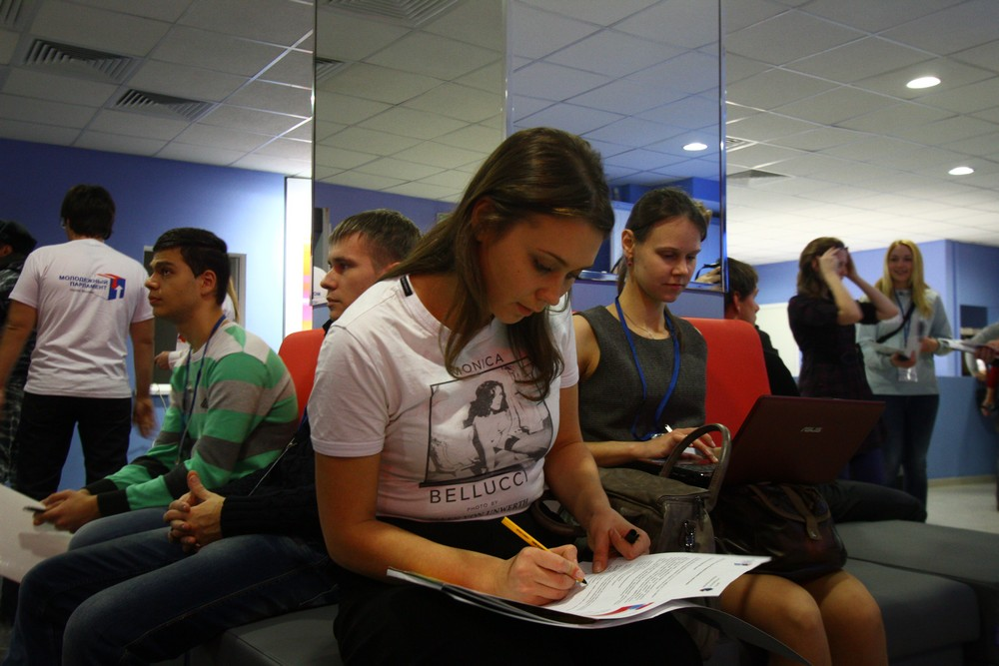
Активисты из Троицка подготовятся к финалу конкурса Кинозавр. Фото: архив

Члены Молодежной палаты городского округа Троицк начали подготовку к финалу творческого конкурса. Информация об этом стала известна 13 августа.

– В этом году активисты примут участие в конкурсе, который получил название «Кинозавр». Сейчас мы активно готовимся к мероприятию: снимаем фильм по мотивам картины «Бременские музыканты». Кроме ребят из Молодежной палаты, в фильме принимают участие известные в Троицке люди. Кто именно - пока секрет, – рассказала пресс-секретарь местной Молодежной палаты Анастасия Иванова.

Она добавила, что презентация работ и церемония награждения состоится 26 августа в Доме культуры «Звездный» поселения Краснопахорское. Начало в 16:30.

Адрес страницы: http://tinao.mos.ru/presscenter/news/detail/7508702.html
Префектура Троицкого и Новомосковского административных округов города Москвы

